4 июня 1950 года, по просьбе жителей в п. Шальский состоялось открытие библиотеки. Приказ №38 от 03.07.50г. отдела просвещения. На работу в библиотеку была принята Евдина Роза Константиновна - зав. библиотекой. В старом клубе было выделено 2 комнаты. Фонд библиотеки начинался всего со 100 книг. Директор лесозавода Крашенинников П. выделил столяра, который сделал для библиотеки стеллажи. Мебель для библиотеки собирали с посёлка. Поселковый совет (председатель Пявина П.) выделил денег на книги, купил шахматы, шашки. В 1956 году через дорогу от старого клуба был построен дом, в котором разместилась библиотека. Старый клуб разобрали и построили новый. В 1957 году на работу из Семёновской библиотеки перевели Меньшикову Раису Петровну. И до 1961 года в библиотеке было детское и взрослое отделение.
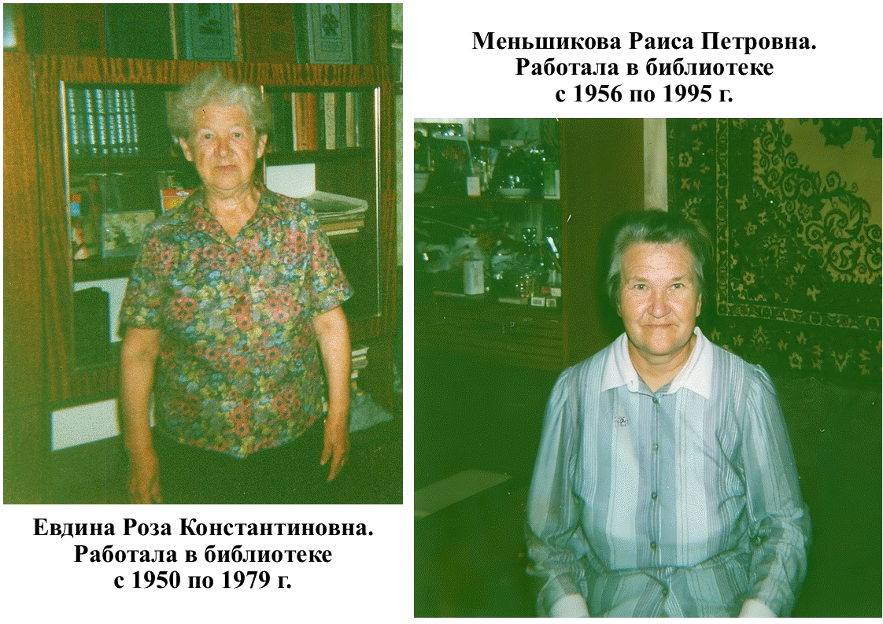
В 1961 году переехали в новый клуб, в котором выделили помещения для детской и взрослой библиотеки. В детской библиотеке работала Меньшикова Раиса Петровна, во взрослой – Евдина Роза Константиновна.
В 1972 году после окончания Карельского культурно-просветительного училища на работу во взрослую библиотеку приехали Владимирова Надежда и Симакова Татьяна. Их стараниями были открыты передвижки во всех цехах лесозавода. В библиотеке появились картотеки. До 1976 года фонд библиотеки был закрытым. В 1976 году прошла централизация – из отдельных разрозненных библиотек создано единое учреждение с общим финансированием, единым фондом, единым коллективом. Их усилиями было начато оформление каталога. За хорошую работу библиотека получила вымпел, а библиотекари памятные подарки. Владимирова Н. – была зав. библиотекой, Симакова Т. – зав. читальным залом.
С 1979 по 1989 гг. библиотеку возглавила Шинова Зоя Николаевна. Завод в этот период оказывал большую помощь библиотеке. В 1986г. – переехала в бывшее здание заводоуправления. Завод сделал надлежащий ремонт. Зоей Николаевной был создан читательский клуб «Диалог».
В 1986 году после окончания Культпросветучилища на работу пришла Чиркова Тамара Константиновна. Вместе с ней работала Белкина Маргарита Александровна в читальном зале с 1989 года. За эти годы в библиотеке было проведено множество различных мероприятий. Это огоньки в лесопильном цехе лесозавода, конференции по книгам, обсуждения, диспуты, встречи с интересными людьми, вечера.
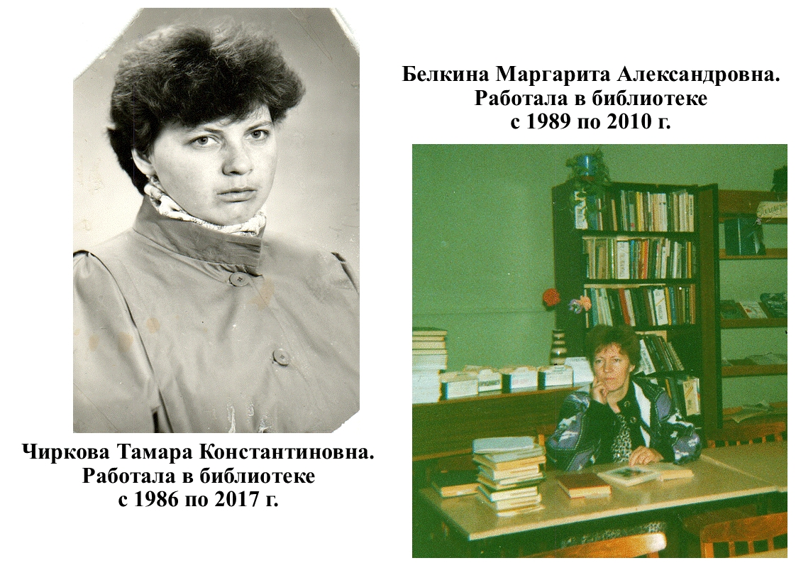После того, как ушла на пенсию Меньшикова Р.П., в детской библиотеке работала Вайник Елена Юрьевна. Ею было организовано множество интереснейших мероприятий, экскурсий, праздников.
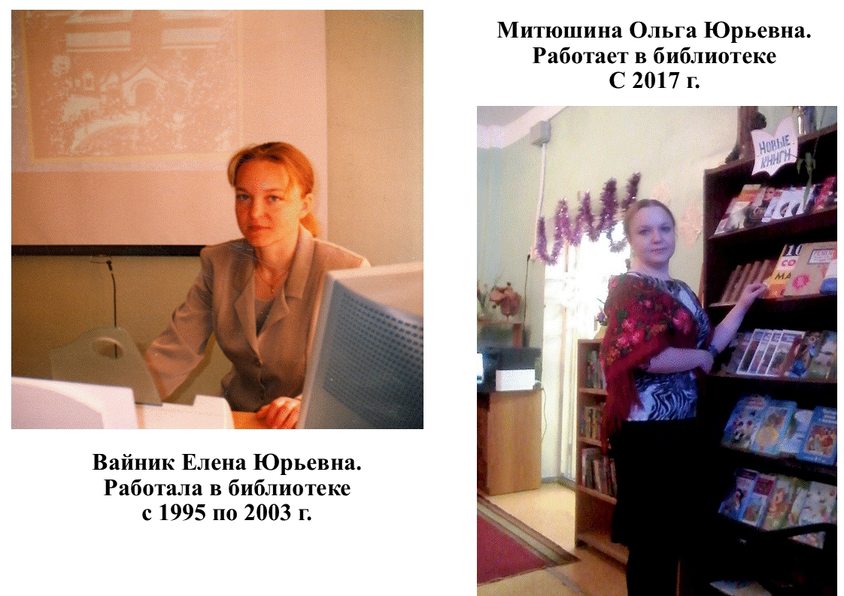
С сентября 2017 года в библиотеке работает Митюшина Ольга Юрьевна. Основное направление в её работе – сохранение и распространение духовно – нравственных ценностей.
Библиотека ведёт патриотическую и культурно-просветительную деятельность. Клубов по интересам на данный момент нет. Традиционно проводится библиотечная акция "Дарите книги с любовью" (ко Дню книгодарения). Также традиционно проводятся мероприятия к самым главным праздникам нашей страны: ко Дню Победы, Дню России, 23 февраля и т.д.

